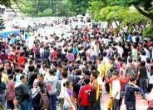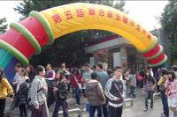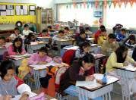

第八屆聯合盃全國作文大賽

======  ===================
☆ 聯合報 – 南區服務中心 –張世偉
☆ 手機；0928-720-327
☆ 電話；(06)216-1234
☆ 地址：台南市大同路一段218號2樓
☆ e-mail：sw.chang@udngroup.com
================================

甲、活動源起

聯合報長期深入校園舉辦閱讀寫作課程，激發孩子學習興趣。但要全面提昇孩子的創意與表達，推動新形式的寫作方式，光靠個別的力量，無法克竟全功。唯有結合政府、企業、學校與家長力量，才能聚沙成塔、開創新格局。
今年，聯合報將延續過去七年成功舉辦的經驗，繼續舉辦第八屆作文大賽，也誠摯邀請您的參與。因為有您和貴單位的加入，除了為賽事增添光彩，更可拋磚引玉，吸引更多力量共襄盛舉。

聯合報期待您的響應。

乙、活動規劃
- 活動名稱：第八屆聯合盃全國作文大賽
- 主辦單位：聯合報系
- 報名日期：103年9月15日至103年10月31日
- 初賽日期：暫定103年11月16日（星期日）。早上十點到十一點
- 初賽場次：台南區市立復興國中
- 初賽預計參加人數：約1500~2,000人
十、比賽對象：台南區各國民小學三年級至高中職三年級學生。
十一、比賽分組：
初賽共分成六組競賽
1.國小中年級組（三、四年級） 2.國小高年級組（五、六年級組）
3.國中七年級組 4.國中八年級組
5.國中九年級組 6.高中職組
總決賽時將簡化分組為：1.國小 2.國中 3.高中職
各地初賽、全國總決賽賽制簡介
(實際執行方式以大賽官方公告為主)
為了鼓勵考生自級分制的結構組織用詞等「為考試寫好一篇作文」的方向，改為用感動、說服、創意等向度「為自己寫一篇好作文」的方式寫作，今年聯合盃將在初賽與總決賽採行不同評選方式。
各地初賽維持歷年國中基測、會考的六級分以及高中學測ABC九等第的標準。全國總決賽將自三個向度：感動、說服以及創意每組分別選出10名代表性作品，另選出首獎一名。

 | 各地初賽 | 全國總決賽
考生組別 | 小中、小高、國七、國八、國九以及高中職 | 簡化為  國小、國中、高中職
優勝者名額 | 每組前5名、佳作30名 | 每組首獎1名  感動類 10名  說服類 10名  創意類 10名
總名額 | 每區選出210名 | 全國共選出93名
批閱 | 級分、等第批改  (國中分6級分、高中分9等第) | 專家評選制  邀請五位專家，每位於每組每類推薦5名，綜合所有專家推薦名單自其中按推薦次數多寡列出各組各類10位給獎，各組將另選出首獎1名
閱卷委員 | 各級學校資深國語文、寫作教師 | 資深文字工作者(如作家、編輯)以及創意工作者等等

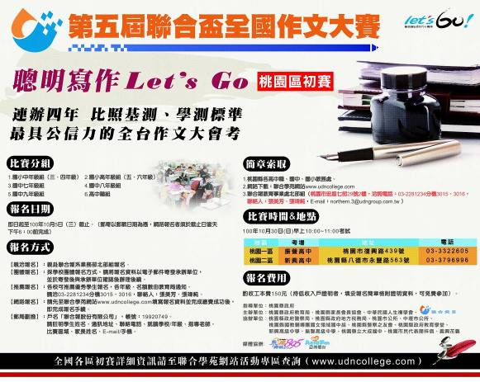

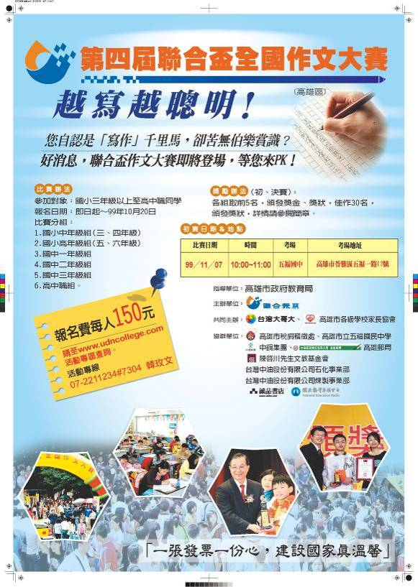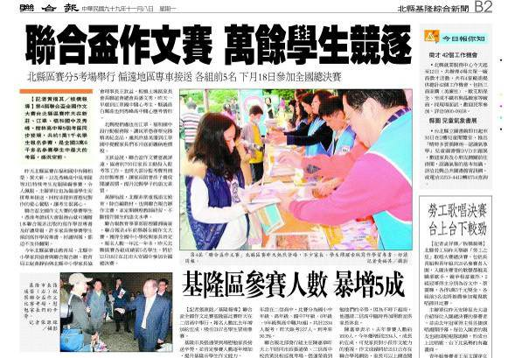

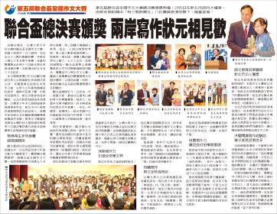
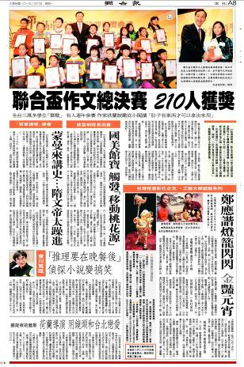
單位長官出席授獎、全國頒獎專題
單位長官出席授獎
全國頒獎專題
考場人潮湧進、盛況空前

